TriDao FA-NPU A5 v3 反向确定性方案详设

需求分析

需求背景

功能分析
浮点加法不满足结合律，若按照随机顺序对反向过程中的分块梯度累加，会导致两次反向过程得到的参数梯度不一致的问题。
Python
(1e16 + 1.0) + (-1e16) = 0.0
(1e16 + (-1e16)) + 1.0 = 1.0 # 浮点相加顺序不一样，结果也不同
而 FAG 的反向过程存在 dq，dk，dv 分块梯度累加，对于非确定性方案，这些梯度分块常常是按照各个 cube 核的计算完成的时间顺序累加的，但是无法保证两次运行累加顺序的一致性。为了支持对于同一样本在任意一次反向梯度的一致性，需要保证对同一样本，梯度分块的累加次序是相同的，为 FAG 算子增加确定性特性。

原型设计

接口函数
C++
std::vector<at::Tensor>
mha_bwd(
at::Tensor dout,
at::Tensor q,
at::Tensor k,
at::Tensor v,
at::Tensor out,
at::Tensor softmax_lse,
std::optional<at::Tensor> dq_,
std::optional<at::Tensor> dk_,
std::optional<at::Tensor> dv_,
std::optional<at::Tensor> cu_seqlens_q_,
std::optional<at::Tensor> cu_seqlens_k_,
std::optional<at::Tensor> seqused_q_,
std::optional<at::Tensor> seqused_k_,
std::optional<int64_t> max_seqlen_q_,
std::optional<int64_t> max_seqlen_k_,
std::optional<double> softmax_scale_,
bool is_causal,
int64_t window_size_left,
int64_t window_size_right,
double softcap,
bool deterministic,
int64_t sm_margin)

相关输入输出说明
- 启用确定性/非确定性方案参数 deterministic:
- True: 启用确定性方案
- False: 启用非确定性方案

特性实现方案

TriDao A5 FAGv3 确定性特性实现

Cube 计算逻辑
对于 cube345 部分，非确定性方案的实现是当 dq、dk、dv 分块梯度计算完成后直接对 dQ/dK/dVWorkSpaceGm 使用 AtomicAdd，但是无法保证累加顺序的一致性；而确定性方案对这一逻辑进行了修改，因为要保证累加次序的一致性，因此为每个 Cube 核在 GM 上申请一份 DetWorkSpaceGm 空间，用于保存每个核每一轮计算得到的分块梯度，之后由 Vec 核按轮内固定的顺序对每个核对应的 DetWorkSpaceGm 数据进行累加。
如下图中 cube345 中 dK 梯度累加的例子来说，假设 dS 的 S2 方向分 3 块 Block_S2（设 S2 分块索引分别为s2o=0,1,2），S1 方向分 2 块 BLOCK_S1（设 S1 分块索引分别为 s1o=0,1），当需要计算 dK(s2o=0) 的梯度时，需要 dS(s1o=0, s2o=0) 与 dQ(s1o=0) 和 dS(s1o=1, s2o=0) 与 dQ(s1o=1) 的参与。
- 若采用非确定性方案，则 dS(s1o=0, s2o=0) 与 dQ(s1o=0) 的梯度分块 dK(s1o=0, s2o=0)，和 dS(s1o=1, s2o=0) 与 dQ(s1o=1) 的梯度分块 dK(s1o=1, s2o=0) 会采用原子累加的方式写入 dKWorkSpaceGM 中。
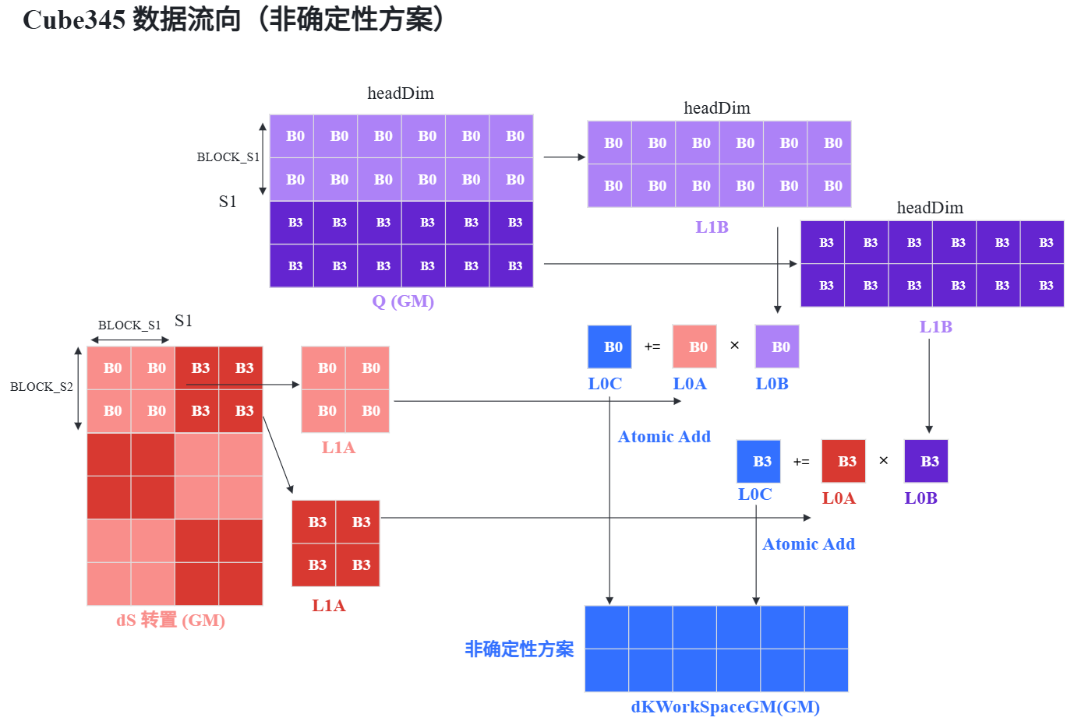
- 若采用确定性方案，则 dS(s1o=0, s2o=0) 与 dQ(s1o=0) 的梯度分块 dK(s1o=0, s2o=0)，和 dS(s1o=1, s2o=0) 与 dQ(s1o=1) 的梯度分块 dK(s1o=1, s2o=0) 会先写入各自核的 dKDetWorkSpaceGM 中，再参与后续的累加，关于 dQ，dK，dV 的累加会在 VEC 计算逻辑中详述。
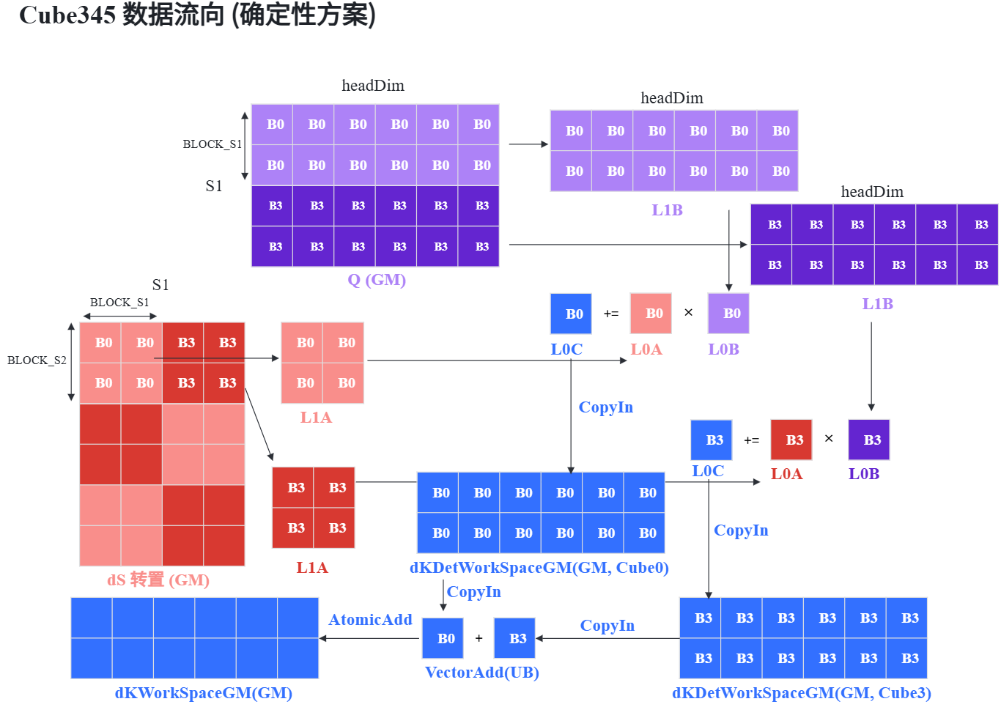

VEC 计算逻辑
在 Cube 完成各自的梯度分块计算并写入 DetWorkSpaceGM 后，确定性算法会使用 VEC 核按照固定的次序继续完成 dQ，dK，dV 各自的梯度分块累加，具体的方案和例子会在本节详细介绍。
Vector 核按核号分工：0–(N-1)号处理 dQ 各组，N–(2N-1) 号处理 dK 各组，2N–(3N-1) 号处理 dV 各组。每组内部再把 BLOCK_S2 行均分给 16 个核（每核 32 行），同一组同一行段同一时刻只有一个 Vector 核在处理，组内不需要任何原子操作。

案例
在详细讲解 dQ，dK，dK 确定性梯度累加逻辑之前，介绍一个简单而典型的案例，假设输入的 b=1，n2=1，g=1 ，continuousBlockNum=1，且 Q 形状为（S1，D）=（256，128）KV 的形状都为 （S2，D）=（384，128），假设参与的 Cube 核数为 4，Vec 核数为 12（dk、dv、dq 的累加各有 4 个Vec 负责）。

案例的 dk 累加
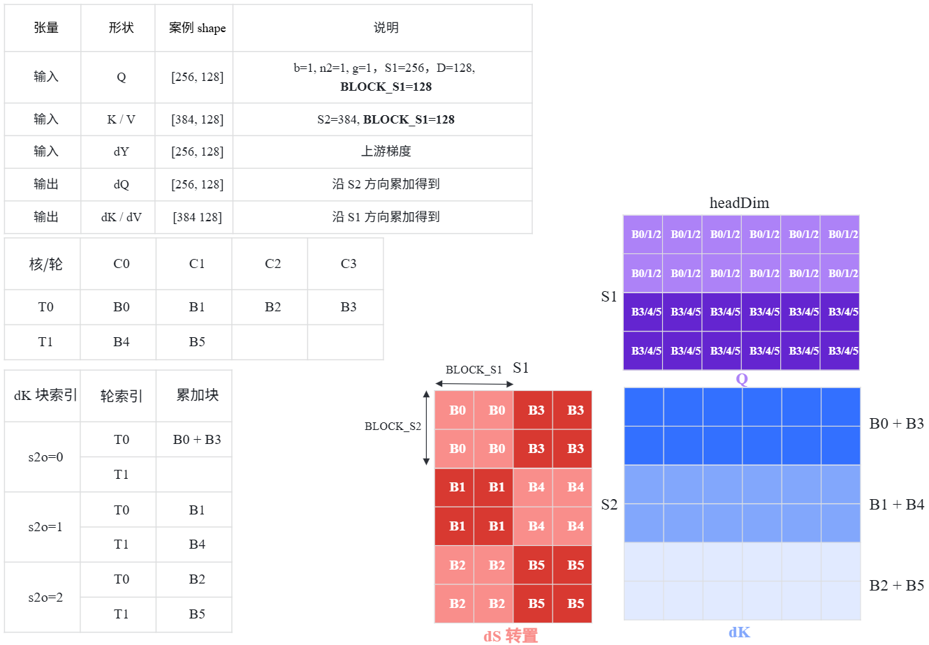

案例的 dq 累加
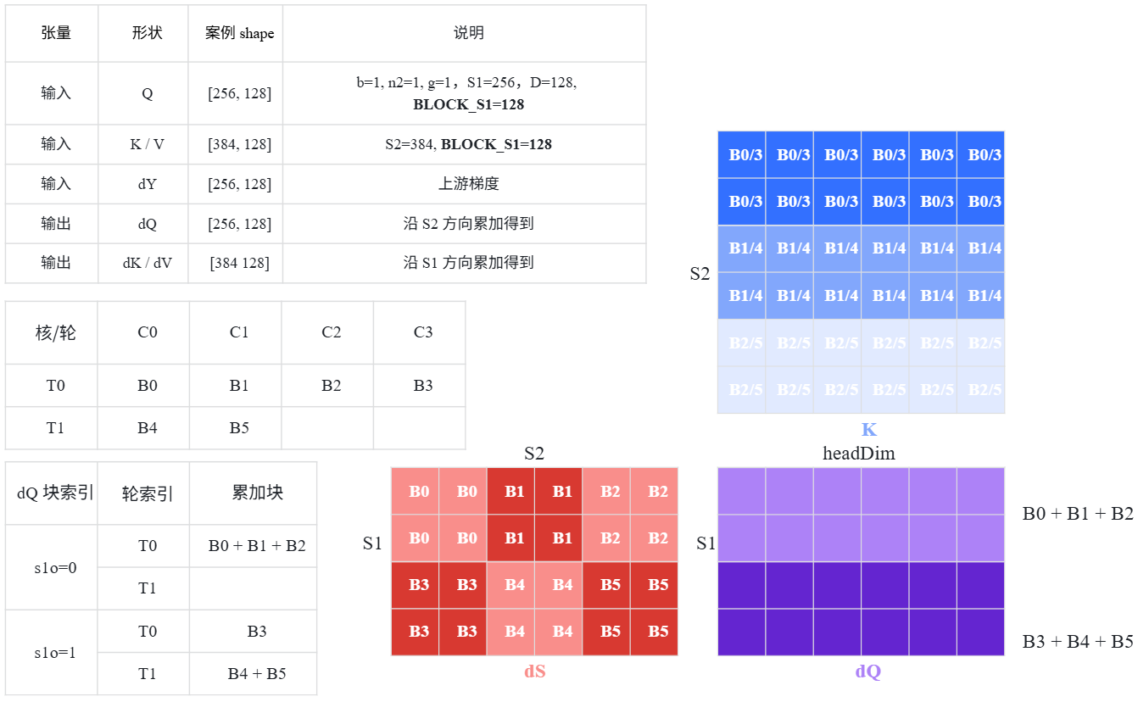

dK、dV 梯度累加
每轮都需要对涉及到的每个 dK 块维护一个 accumList，用于记录与当前 dK 块相关的梯度分块便于后续进行累加。具体算法如下所示，对于每轮内的每个 dk 块执行如下步骤：
步骤 | 操作 | 作用
① | 把 accumList[0] 对应核的专属区域数据 DataCopy 进 UB | 作为累加初值
② | 按 accumList 顺序逐个 DataCopy 进 UB，用 Add 合并 | 组内定序合并（vector add）
③ | 合并成一份后，SetAtomicType<float>() + DataCopyPad 写入共享累加区 | 入账（atomic add）

Plain Text
# ① first process：装入本组第一个贡献者
addTensor = accumList[0] 对应核的专属区域数据
# ② middle process：循环合并本组其余贡献者
for i = 1 .. accumNum-1:
addTensor = Add(addTensor, accumList[i] 对应核的专属区域数据)
# ③ end process：一次性 atomic add 进共享累加区（无分支、无读回）
SetAtomicType<float>()
DataCopyPad(共享累加区, addTensor)
SetAtomicNone()
参考案例需要两轮计算，在 T0 轮，对于 dk(s2o=0) 的 accumList = {dk(s1o=0, s2o=0, c0), dk(s1o=1, s2o=0, c3)}，此时分配两个 Vec 核对 dk(s2o=0) 分行块执行向量加法，分别是:
- v0: dk(s2o=0, rblk=0)=dk(s1o=0, s2o=0, c0, rblk=0) + dk(s1o=1, s2o=0, c3, rblk=0)
- v1: dk(s2o=0,rblk=1)=dk(s1o=0, s2o=0, c0, rblk=1) + dk(s1o=1, s2o=0, c3, rblk=1)。
对于 dk(s2o=1) 和 dk(s2o=2) 的 accumList = {dk(s1o=0, s2o=1, c1)} 和 accumList = {dk(s1o=0, s2o=2, c2)}，同样执行步骤通过 Atomic Add 到 dk(s2o=1) 和 dk(s2o=2)。
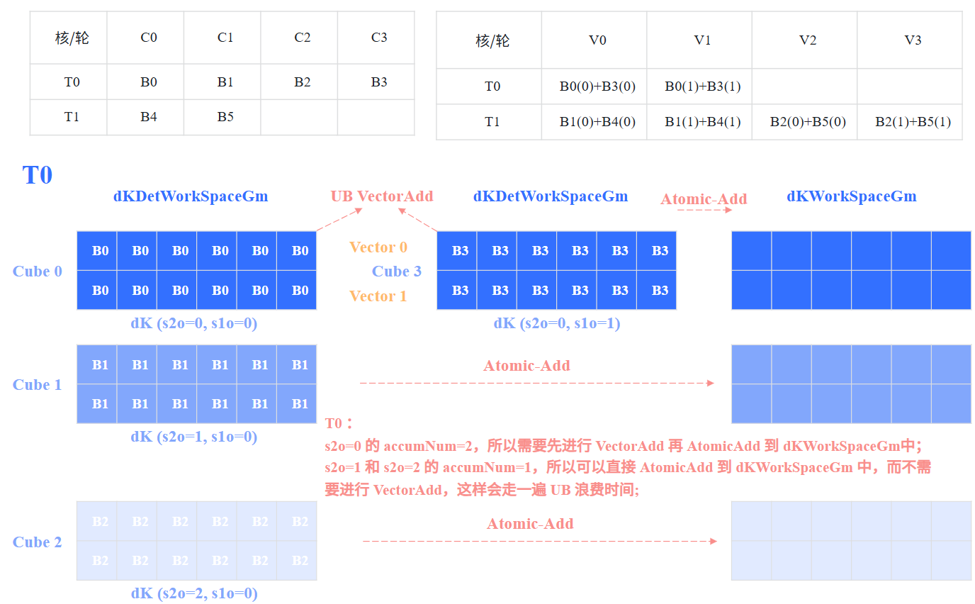
到了 T1 轮，dk(s2o=0) 已经结束没有 accumList，对于 dk(s2o=1) 和 dk(s2o=2) 的 accumList = {dk(s1o=1, s2o=1, c0)} 和 accumList = {dk(s1o=1, s2o=2, c1)}，同样执行步骤通过 Atomic Add 到 dk(s2o=1) 和 dk(s2o=2)。
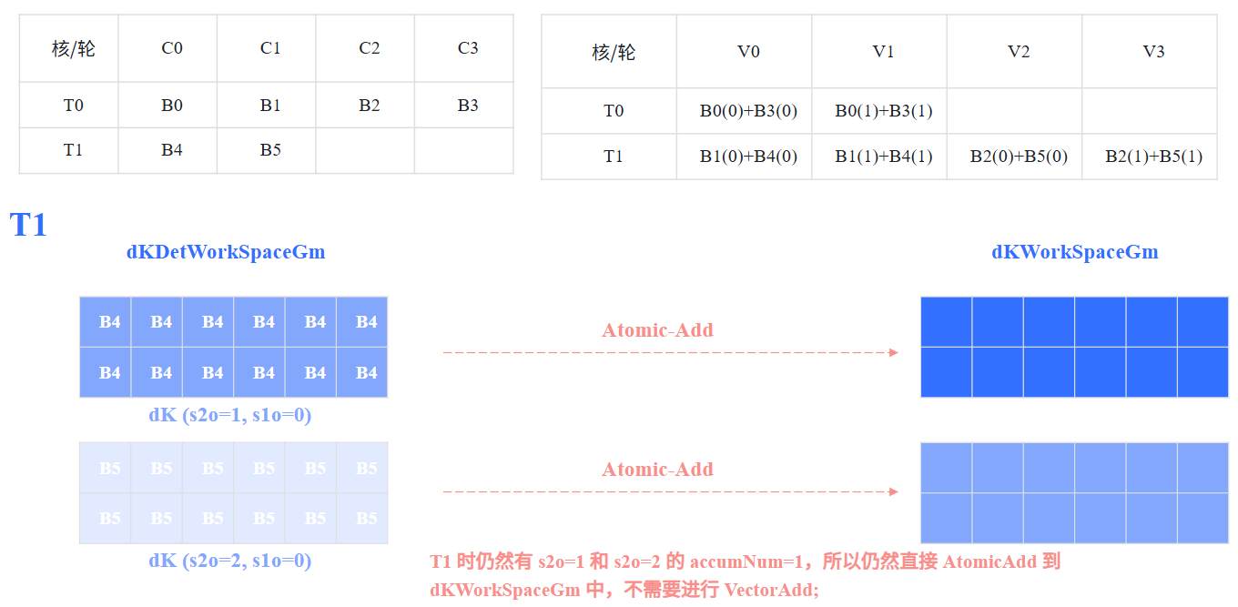
dV 的累加逻辑与 dK 一致，不再赘述。

dQ 梯度累加
当 dqPostAbsorb=0 时，dQ 梯度累加逻辑与 dK 一致；而当 dqPostAbsorb=1 时，使用独立逻辑进行计算。
dq 沿 S2 方向累加，调度时能静态判断某个 dq 块在 S2 方向的起点和终点：
标记 | 置 1 的条件 | 含义
existFirstBlock | 组里包含 s2Idx == 0 的块 | 该 dQ 块的第一笔贡献
existLastBlock | 组里包含 s2Idx + recoderS == S2 的块（当有 causal mask等条件时，另有边界判断） | 最后一笔贡献
进入下面的收尾分支之前，本组 accumList 里的所有块已经通过 vector Add 合并成一份 addTensor；四个分支处理的都只是这一份合并结果如何落到共享累加区或最终输出。按 existLastBlock / existFirstBlock 的取值分四个分支。
分支 | 条件 | 分支动作
① 最后一块（无第一块） | existLastBlock=1, existFirstBlock=0 | 从缓冲区读回旧值作为右操作数 Add（旧值最后加）→ Muls(scale) + Cast → 直接写最终输出
② 最后一块（也有第一块） | existLastBlock=1, existFirstBlock=1 | 本组已包含全部贡献，跳过读回，直接 Muls(scale) + Cast → 写
③ 第一块（无最后一块） | existFirstBlock=1, existLastBlock=0 | 合并结果直接覆盖写缓冲区（第一笔，无需读旧值，也不用 atomic add）
④ 中间块 | existFirstBlock=0, existLastBlock=0 | 合并结果 atomic add 进缓冲区

Plain Text
# ① first process：装入本组第一个贡献者
addTensor = accumList[0] 对应核的专属区域数据
# ② middle process：循环合并本组其余贡献者（本组所有块都在这里加完）
for i = 1 .. accumNum-1:
addTensor = Add(addTensor, accumList[i] 对应核的专属区域数据)
# ③ end process：四个分支收尾（无循环，只处理共享累加区旧值这一笔）
if existLastBlock == 1:
if existFirstBlock == 0: # 分支①：最后一块（无第一块）
addTensor = Add(addTensor, 读回共享累加区旧值) # 旧值作为右操作数，最后加
# 分支②：最后一块也有第一块时，跳过上面的读回，直接走到这里
addCast = Cast(Muls(addTensor, scale))
写 dqGm # 分支①②共同：直接输出最终 dQ
elif existFirstBlock == 1: # 分支③：第一块（无最后一块）
覆盖写 共享累加区 = addTensor
else: # 分支④：中间块
atomic add 共享累加区 += addTensor
同样，在 T0 轮，对于 dq(s1o=0) 的 accumList = {dq(s1o=0, s2o=0, c0), dq(s1o=0, s2o=1, c1), dq(s1o=0, s2o=2, c2)}，此时分配两个 Vec 核对 dq(s1o=0) 分行块执行向量加法，分别是:
- v0: dq(s1o=0, rblk=0)=dq(s1o=0, s2o=0, c0, rblk=0) + dq(s1o=0, s2o=1, c1, rblk=0) + dq(s1o=0, s2o=2, c1, rblk=0)
- v1: dq(s1o=0, rblk=1)=dq(s1o=0, s2o=0, c0, rblk=1) + dq(s1o=0, s2o=1, c1, rblk=1) + dq(s1o=0, s2o=2, c2, rblk=1)
由于同时存在首块和尾块，也就意味着已经完成了 dq(s1o=0) 的累加，因此这里直接 Mul + Cast + DataCopy 到 dQGm 中即可，不需要经过 dQWorkSpaceGm。
对于 dq(s1o=1) 的 accumList = {dq(s1o=0, s2o=0, c3)}，由于仅存在首块且没有算完，直接执行 DataCopy 拷贝到 dQWorkSpaceGm 中。
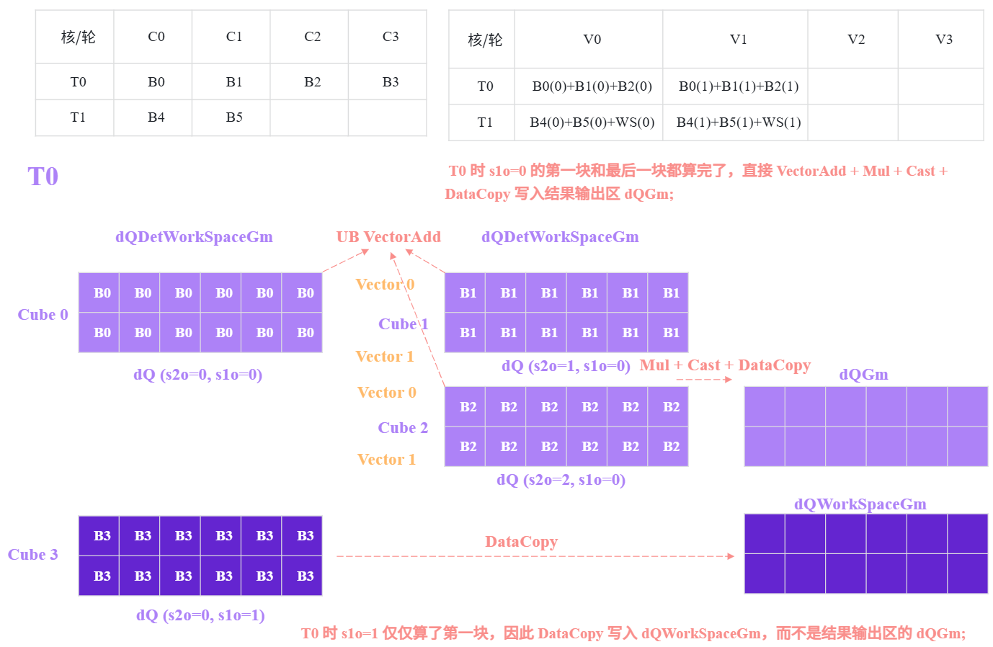
到了 T1 轮，dq(s1o=0) 已经结束没有 accumList，对于 dq(s1o=1) 的 accumList = {dq(s1o=1, s2o=1, c0), dq(s1o=1, s2o=2, c1)}，此时属于分支 ①，先完成 accumList 内分块的向量加，再与 dQWorkSpaceGm 上的数据进行向量加，同样分配两个 VEC 核对梯度分块分行块累加，完成累加后也是直接 Mul + Cast+ DataCopy 写入dQGm 中。
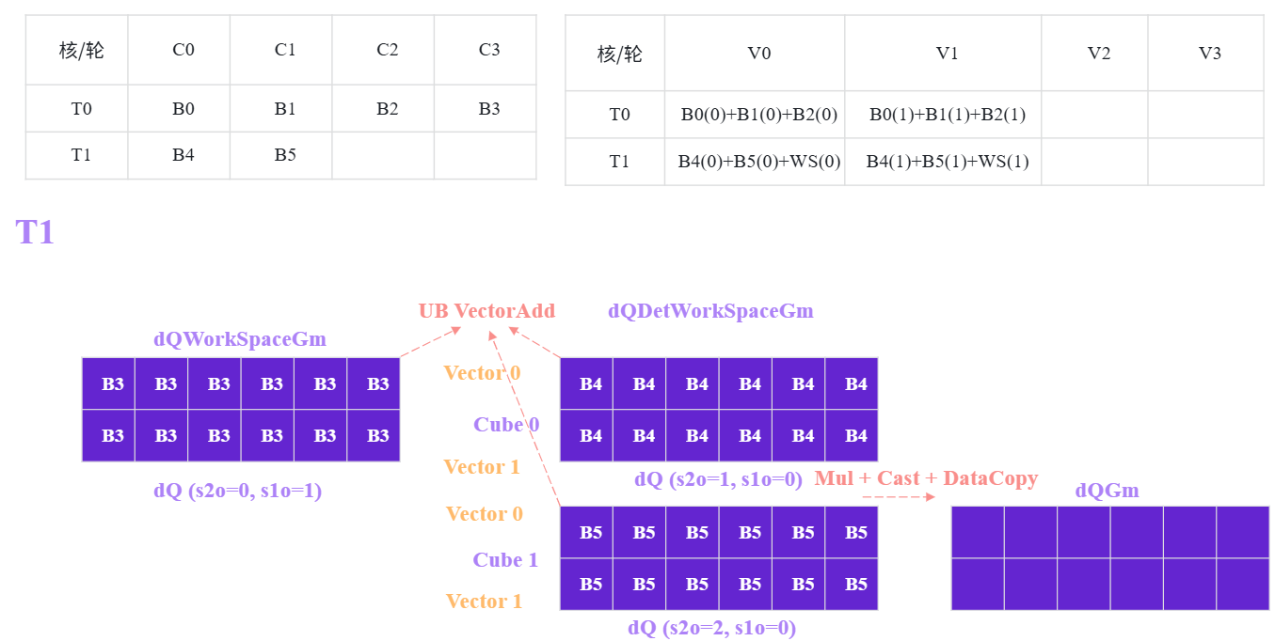

Tiling 切分
- 数据布局保持 [T, N, D] 交错，GM 行步长 = headNum × headDim，per-task 实际访存为 BLOCK_SIZE × head_dim 的跨步。
- 对于 Cube345 的计算，与非确定性分支使用b->n2->s2->g->s1的轴序循环不同，确定性分支使用b->n2->g->s1->s2的轴序进行循环分块。
Plain Text
# 非确定性方案
for batch:
for n2 in kvHeadNum:
for s2Block: # 外：kv 方向
for g in groupSize:
for s1Block in [0, LastValidS1Block(s2Block)]: # 内：q 方向，causal 时截断
# ...
# 确定性方案
for batch:
for n2 in kvHeadNum:
for g in groupSize:
for s1Block: # 外：q 方向
for s2Block in [0, LastValidS2Block(s1Block)]: # 内：kv 方向，causal 时截断
# ...

分核策略
要素 | 策略
分配方式 | 静态分波，无动态调度
wave 大小 | usedCoreNum × continuousBlockNum，continuousBlockNum = 2
每核每轮 | 连续 continuousBlockNum 个任务 id（blockBegin = round × waveSize + coreIdx × continuousBlockNum）
流水深度 | 2（任务 i 的 C12 与任务 i−1 的 Vec12/C345 重叠）

片上内存资源设计
WorkSpace | Size(fp32) | 介绍
dqDetWorkSpaceGm_ | cubeCoreNum * continuousBlockNum * BLOCK_S1 * Dqk * sizeof(float) | 暂存确定性算法中每个 cube 输出的 dq 梯度分块矩阵
dkDetWorkSpaceGm_ | cubeCoreNum * continuousBlockNum * BLOCK_S2 * Dqk * sizeof(float) | 暂存确定性算法中每个 cube 输出的 dk 梯度分块矩阵
dvDetWorkSpaceGm_ | cubeCoreNum * continuousBlockNum * BLOCK_S2 * Dv * sizeof(float) | 暂存确定性算法中每个 cube 输出的 dv 梯度分块矩阵
dqWorkSpaceGm_ | S1 * N1 * Dqk / BLOCK_S1 * Dqk * sizeof(float) | dq 梯度缓冲区：  当 dqPostAbsorb=1，Size=BLOCK_S1 * Dqk;  当 dqPostAbsorb=0，Size=S1 * N1 * Dqk;
dkWorkspaceGm_ | S2 * N2 * Dqk * sizeof(float) | dk 梯度缓冲区
dvWorkspaceGm_ | S2 * N2 * Dv * sizeof(float) | dv 梯度缓冲区
BLOCK_S1 | 128 * sizeof(float) | Q 分块的大小
BLOCK_S2 | 128 * sizeof(float) | KV 分块的大小

当 dqPostAbsorb=1 时，dqWorkSpaceGm_ 可以仅为 BLOCK_S1 * Dqk？
因为 Q 是外循环，所以每轮计算结束后，没有算完的 dq 分块数量仅有两种可能，第一种是 0，也就是说当前轮所有核负责的梯度分块，覆盖了涉及到的 dq 分块的所有累加块；第二种是 1，未覆盖所有的累加块，但是由于分配时严格按照 kv 内循环的顺序分块分配，最多仅余一块没有算完。因此 BLOCK_S1 * Dqk 容量是足够的。

流水设计

非确定性方案的流水设计
 | R0 |  |  |  |  |  |  | R1
 | T0 | T1 |  | T2 |  | T3 |  | T0 |  | T1 |  | T2 |  | T3（Drawn）
Cube | C12(0) | C12(1) | C345(0) | C12(3) | C345(2) | C12(4) | C345(3) | C12(5) | C345(4) | C12(6) | C345(5) | C12(7) | C345(6) |  | C345(6)
Vec |  | Vec12(0) |  | Vec12(2) |  | Vec12(3) |  | Vec12(4) |  | Vec12(5) |  | Vec12(6) |  | Vec12(6)

确定性方案的流水设计
确定性方案不仅需要修改 C345 的写入方式，还需要在每轮结束的时候插入 ProcessVecDTM 任务用于固定顺序的分块梯度累加，因此需要设计前后轮次的衔接流水。

让 VecDTM 与下一轮次 Preload C12 流水重叠
 | R0 |  |  |  |  |  |  |  | R1
 | T0 | T1 |  | T2 |  | T3（Drawn） |  |  | T0 | T1 |  | T2 |  | T3（Drawn）
Cube | C12(0) | C12(1) | C345(0) | C12(3) | C345(2) |  | C345(3) | VecDTM(0,1,2,3) | C12(4) | C12(5) | C345(4) | C12(6) | C345(5) |  | C345(6)
Vec |  | Vec12(0) |  | Vec12(2) |  | Vec12(3) |  |  |  | Vec12(4) |  | Vec12(5) |  | Vec12(6)

 | R0 |  |  |  |  |  |  | R1
 | T0 | T1 |  | T2 |  | T3（Drawn） |  | T0 | T1 |  | T2 |  | T3（Drawn）
Cube | C12(0) | C12(1) | C345(0) | C12(3) | C345(2) |  | C345(3) | C12(4) | C12(5) | C345(4) | C12(6) | C345(5) |  | C345(6)
Vec |  | Vec12(0) |  | Vec12(2) |  | Vec12(3) |  | VecDTM(0,1,2,3) | Vec12(4) |  | Vec12(5) |  | Vec12(6)

测试设计 (ToDO)

